KLAIPĖDOS RAJONO SAVIVALDYBĖS TARYBOS NARĖ
MONIKA RUŠKYTĖ
Tel. 060117297 el. p. monika.vasyliene@gmail.com
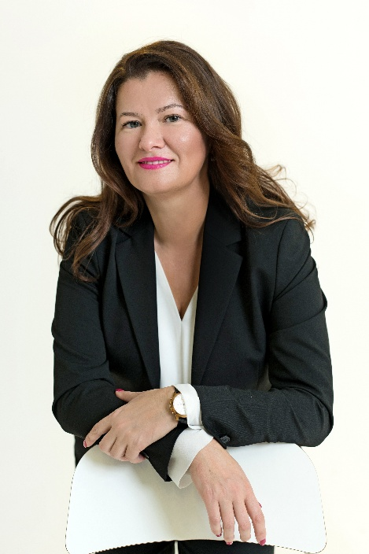
ATASKAITA UŽ 2024 METUS
Man, kaip tarybos nariui, atsiskaityti už savo veiklą įpareigoja ne tik Klaipėdos rajono savivaldybės tarybos veiklos reglamentas, bet ir mano noras padėkoti savo rinkėjams, kolegoms, bendraminčiams, administracijos darbuotojams. Dirbau remiantis ne tik įstatymais, teisės aktais, bet ir vadovaujantis savo moralės nuostatomis, įgytomis žiniomis studijų metais, patirtimi profesinėse srityse.
Vadovaudamasi Lietuvos Respublikos Vietos savivaldos įstatyme apibrėžtomis teisėmis ir pareigomis, savo įgaliojimus įgyvendinau kolegialiai Švietimo, kultūros ir sporto komiteto pirmininkės pavaduotoja ir Tarybos posėdžiuose priimdama sprendimus, dirbdama frakcijoje „Lietuvos valstiečių ir žaliųjų sąjunga“, vykdydama savarankišką veiklą. Toliau tęsiu darbus Turizmo taryboje (pirmininkė); Žymių žmonių, istorinių datų, įvykių atminimo įamžinimo komisijoje (pirmininkė); Jaunimo reikalų taryboje (pirmininkės pavaduotoja); Bendradarbiavimo komisijoje (pirmininko pavaduotoja); Gatvių, pastatų, statinių ir kitų objektų pavadinimų suteikimo komisijoje (narė).
2024 m. nepraleidau nė vieno Savivaldybės tarybos, komiteto, turizmo tarybos, komisijų (p. s. išskyrus vieną Gatvių, pastatų, statinių ir kitų objektų pavadinimų suteikimo) posėdžių, teikiau pasiūlymus, nuomones.
Ataskaitiniu laikotarpiu tapau „Karklės kaimo paplūdimių ir jų aplinkos pritaikymo turistiniams bei rekreaciniams poreikiams“ ir „Turizmo informacinės infrastruktūros atnaujinimo bei plėtros Klaipėdos rajone“ darbo grupių nare.
Kartu su kolegomis iš frakcijos, atstovaujamų komisijų, darbo grupių nariais, aktyviai dalyvauju susitikimuose su bendruomenėmis, atskirais gyventojais ir grupėmis bei pati organizuoju susitikimus.
Veikla turizmo ir istorinės atminties saugojimo srityse. Turizmas, rekreacija ir istorija lydi mane visą gyvenimą. Turizme dirbu jau beveik du dešimtmečius. Tenka konsultuoti kelionių ir ekskursijų organizatorius, kurti maršrutus, skaityti paskaitas kaip kviestinei lektorei, daug keliauti po Lietuvą, Europą ir taip suformuoti didelį patirčių ir žinių bagažą. Visa ši patirtis yra labai naudinga padedant formuoti turizmo politiką Klaipėdos rajone, didinti krašto patrauklumą. Todėl ataskaitinių metų kovo mėnesį pateikiau pasiūlymą organizuoti tradicija tampantį ir vis kitoje Klaipėdos regiono savivaldybėje rengiamą regioninį turizmo forumą. Tikslas – per regioninio bendradarbiavimo skatinimą stiprinti Klaipėdos rajoną, visus jos sektorius, kurie yra susiję su turizmo verslu, infrastruktūra, paslaugomis. Šiai idėjai pritarė visi septyni regiono merai. Todėl suorganizavau ne vieną susitikimą-pasitarimą su regiono Savivaldybių atstovais. Rezultatas – š. m. kovo 26-27 dienomis forumas įvyks.
Inicijavau glaudesnį turizmo sektoriaus ir Gargždų krašto muziejaus bendradarbiavimą, todėl kartu su Turizmo tarybos nariais buvome pakviesti iš arčiau susipažinti su muziejaus projektais, jų iššūkiais ir edukacijomis. Bendrame Gargždų krašto muziejaus ir Turizmo tarybos susirinkime pasiūliau muziejui pasiūlyti savo atstovą į Turizmo tarybą, nes ši institucija visame pasaulyje yra neatsiejama turizmo dalis. Bendru sutarimu taryba pritarė.
Turizmo taryba posėdžiaudama gali iš arčiau pažinti problemas ir potencialą, todėl ataskaitiniu laikotarpiu buvo organizuoti išvykstamieji posėdžiai į Sendvario seniūniją ir į Dreverną.
Buvo organizuoti mokymai-infoturas gidams, kurių pagrindiniai du tikslai – skatinti turistų pritraukimą į Klaipėdos rajoną ir teikti naujausią informaciją, kuri yra būtina tiems turizmo atstovams, kurie prisideda prie krašto įvaizdžio formavimo.
Organizavau pasitarimą dėl Klaipėdos rajono įstaigų (muziejaus, Turizmo informacijos centro, kultūros centrų ir kt.) dalyvavimo mugėse ir renginiuose.
Turizmo tarybai taip pat teko spręsti J. Gižo etnografinės sodybos nuolatinio valdytojo patikėjimo teise klausimą. Buvo pasiūlyta jo nebekeisti kas kelis metus.
Dalyvavau abiejų Kuldygos savivaldybės atstovų vizitų savivaldybėje organizuotuose susitikimuose, lydėjau į Priekulę, kurioje buvo pasidalinta gerąja patirtimi apie senamiesčio restauraciją, aptartos bendradarbiavimo galimybės tarp abiejų valstybių muziejų, bendruomenių, jaunimo atstovų.
Veikla bendruomenių srityje. Dalyvavau Klaipėdos rajono savivaldybės organizuotame išvykstamajame seminare „Gerųjų Klaipėdos rajono projektų pavyzdžių pristatymas“.
2024-06-07 dalyvavau Vilniaus universiteto organizuojamoje konferencijoje “Bendruomenių ir paveldo sąveikos”.
Paskatinau Jakų bendruomenę imtis iniciatyvos ir suburti kitas rajono bendruomenes po ilgos pertraukos dalyvauti kasmetiniame Lietuvos kaimo bendruomenių suvažiavime Karklėje. 2024-06-15 suvažiavime dalyvavo net dešimties bendruomenių atstovai. Paskatinta šilto, įtraukiančio ir bendruomenėms pastebimai naudingo susitikimo, pasiūliau savivaldybės Bendruomenių organizacijai organizuoti suvažiavimą tik rajono bendruomenėms. Tikslas – skatinti bendradarbiavimą, dalinantis informacija ir patirtimi, padėti augti mažoms ir jaunoms bendruomenėms.
Palaikydama Jakų bendruomenės iniciatyvą sugrąžinti į visuotinę istorinę atmintį tarpukaryje buvusią radijo stotį, pasiūliau padiskutuoti su Gargždų krašto muziejumi dėl glaudaus bendradarbiavimo ir galimybės tapti šios įstaigos dalimi. 2024-08-06 inicijavau bendruomenės ir muziejaus susitikimą, kurį vėliau sekė konkretūs darbai dėl bendruomenės surinktos kolekcijos perdavimo Gargždų krašto muziejui ir ekspozicijos atidarymo. Muziejaus, kaip turistinio ir istoriją ateities kartoms puoselėjančio objekto, sukuria didelę pridėtinę vertė: didina vietos ir rajono žinomumą, sukuria sąlygas rastis naujoms darbo vietoms ir galimybėms vietos gyventojams užsidirbti.
Veikla jaunimo reikalų srityje. 2024-06-28 kartu su Jaunimo reikalų koordinatore Ona Bajoriniene ir Jaunimo reikalų tarybos pirmininke dalyvavau Kretingoje vykusioje regioninėje konferencijoje „Jaunimo reikalų tarybos Europoje: gerosios praktikos Lietuvos savivaldybėms“. 2024-10-22 kartu su Jaunimo reikalų koordinatore vykome į Kuldygą susipažinti su Atviro jaunimo centro veikla ir jaunimo veiklos galimybėmis savivaldybės teritorijoje. Organizavau kartu su Jaunimo reikalų taryba pasitarimą dėl Atviro jaunimo centro veiklos. Dalyvavau „Lietuvos jaunimo problematikos 2023 m. tyrimo“ pristatyme.
Kita veikla. Prie Laugalių kapinių daugel metų lankytojai formavo didelį šiukšlyną. Džiaugiuosi, kad bendrystėje su Gargždų seniūnija ši rajono nepuošianti dėmė buvo išvalyta, teritorija išlyginta.
Kartu su kolegomis iš frakcijos dalyvavome savivaldybės specialistų mokymuose apie strateginį valdymą ir planavimą, finansinį valdymą; „Endriejavo, Vėžaičių, Dovilų ir Kretingalės miestelių monitoringo ataskaitų“ pristatyme ir kt.
Su gyventojais bendrauju telefonu, elektroniniu paštu, per socialinius tinklus ir gyvus susitikimus. Pati ir kartu su kolegomis diskutuojame iškilusių dilemų klausimais, pagal kompetenciją sprendžiamos problemos.
Prabėgo antrieji metai taryboje ir juos vertinu kaip labai produktyvius. Mero ir jo komandos, kolegų iš frakcijos bei daugumos, ir nuoširdžių bei savo darbą gerbiančių administracijos specialistų bendradarbiavimo dėka buvo galima dar giliau pažinti kaip veikia savivalda ir kaip pagal savo kompetencijas galiu prisidėti prie geresnio, šviesesnio, jaukesnio Klaipėdos rajono gyvenimo.

